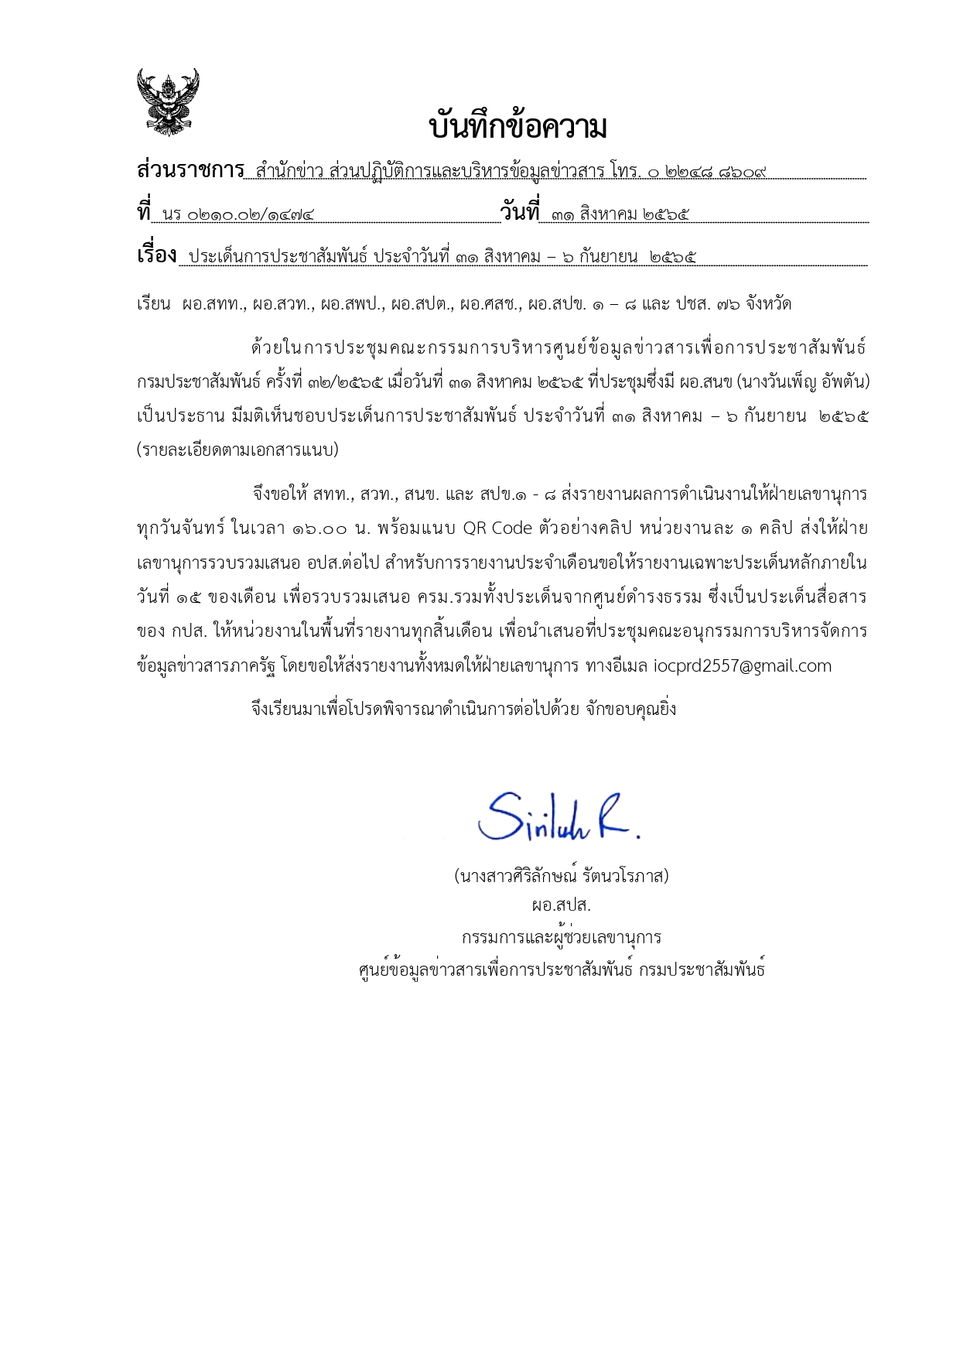
ประเด็น IOC ประจำสัปดาห์
ประจำวันที่ 31 สิงหาคม – 6 กันยายน 2565

ประเด็น | รายละเอียด | หมายเหตุ
1. รัฐบาล อนุมัติงบ ก่อสร้าง ปรับปรุงถนน -แหล่งน้ำ อปท. | ครม.มีมติอนุมัติงบประมาณ 5,282,570,100 บาท เพื่อก่อสร้าง ปรับปรุง ซ่อมแซมถนน และพัฒนาแหล่งเก็บกักน้ำที่อยู่ในความรับผิดชอบขององค์กรปกครองส่วนท้องถิ่น ที่ได้รับความเสียหายจากสาธารณภัย หรือเพื่อแก้ไขปัญหาความเดือดร้อนให้กับประชาชนพื้นที่ ใน 69 จังหวัด จำนวน 2,086 โครงการ เพื่อเร่งฟื้นฟูสิ่งก่อสร้าง ถนน และพัฒนาแหล่งกักเก็บน้ำในพื้นที่ของ อปท. ให้สามารถกลับมาใช้งานได้ปกติและมีประสิทธิภาพโดยเร็ว โดยครอบคลุมทั่วประเทศทุกภูมิภาค  หน่วยงานรับงบประมาณดังนี้  - องค์การบริหารส่วนจังหวัด จำนวน 12 จังหวัด  414 โครงการ วงเงิน 528,498,100 บาท  - เทศบาลนคร จำนวน 1 จังหวัด 2 โครงการ  วงเงิน 20,989,000 บาท  - เทศบาลเมือง จำนวน 10 จังหวัด 19 โครงการ  วงเงิน 67,192,100 บาท  - กรมส่งเสริมการปกครองท้องถิ่น จำนวน 68 จังหวัด  1,651 โครงการ วงเงิน 4,665,890,900 บาท  - เทศบาลตำบล จำนวน 58 จังหวัด 430 โครงการ วงเงิน 1,230,243,800 บาท  - องค์การบริหารส่วนตำบล จำนวน 68 จังหวัด 1,221 โครงการ วงเงิน 3,435,647,100 บาท  งบประมาณจำแนกตามภาคดังนี้  - ภาคเหนือ จำนวน 9 จังหวัด 183 โครงการ  วงเงิน 346.13 ล้านบาท  - ภาคตะวันออกเฉียงเหนือ จำนวน 19 จังหวัด 883 โครงการ วงเงิน 1,884.28 ล้านบาท  - ภาคกลาง จำนวน 16 จังหวัด 580 โครงการ  วงเงิน 1,146.00 ล้านบาท  - ภาคตะวันออก จำนวน 7 จังหวัด 52 โครงการ  วงเงิน 142.02 ล้านบาท  - ภาคตะวันตก จำนวน 5 จังหวัด 65 โครงการ  วงเงิน 325.90 ล้านบาท  - ภาคใต้ จำนวน 13 จังหวัด 323 โครงการ  วงเงิน 1,438.24 ล้านบาท  สำหรับโครงการก่อสร้าง ปรับปรุง ซ่อมแซมถนน และพัฒนาแหล่งเก็บกักน้ำที่อยู่ในความร่วมรับผิดชอบของ อปท. เช่น ก่อสร้างถนนคอนกรีตเสริมเหล็ก ซ่อมแซมถนนลาดยางมะตอย ปรับปรุงผิวจราจรจากลูกรังเป็นถนนหินคลุกบดอัด ซ่อมแซมไหล่ถนน ขุดลอกคูคลองและขุดสระน้ำเป็นต้น ซึ่งทาง ครม. เน้นย้ำ ให้จัดทำแผนปฏิบัติงานและแผนการใช้จ่ายงบประมาณให้แล้วเสร็จภายในเดือนก.ย. 2565 โดยคำนึงถึงประโยชน์สูงสุดของราชการและประชาชนด้วย  ซึ่งก่อนหน้านี้เมื่อวันที่ 14 มิ.ย. 2565 ครม.อนุมัติงบฯกลาง 2,241 ล้านบาท ตามที่กระทรวงมหาดไทยเสนอเพื่อก่อสร้าง ปรับปรุง ซ่อมแซมถนนที่อยู่ในความรับผิดชอบขององค์กรปกครองส่วนท้องถิ่น (อปท.) ที่ได้รับความเสียหายจากอุทกภัยจำนวน 40 จังหวัด อปท.จำนวน 625 แห่ง รวม 889 โครงการ ให้กลับคืนสู่สภาพเดิมและปรับปรุงให้มีประสิทธิภาพมากขึ้น  แนวทางการสื่อสาร  - สื่อสารให้เห็นว่ารัฐบาลมีการพัฒนาแผนมาโดยตลอด ไม่ว่าจะแผน 13 มาตรการ เตือนภัย รับมือ ฟื้นฟู  - สืบเนื่องจาก มติ ครม. วันที่ 14 มิ.ย.2565 โดยให้แต่ละพื้นที่ติดตามความคืบหน้า ว่าในส่วนไหนบ้างที่ได้รับการฟื้นฟู และซ่อมแซ่ม  - งบประมาณล่าสุดหลังจากที่อนุมัติไปแล้วจะดำเนินการในพื้นที่อย่างไรต่อไป รวมทั้งมีการจ้างแรงงานในพื้นที่เพื่อช่วยเหลือส่งเสริมการจ้างงานสร้างรายได้ในพื้นที่ด้วยหรือไม่ เป็นต้น | ประเด็นหลักทุกสื่อขยายผล
2. มาตรการกระตุ้นเศรษฐกิจ | ตามที่ ครม. ได้อนุมัติโครงการคนละครึ่ง เฟส 5 โดยสนับสนุนการใช้จ่ายจากภาครัฐในอัตรา 50% ไม่เกิน 150 บาทต่อคนต่อวัน ให้วงเงินไม่เกิน 800 บาทต่อคน ตลอดระยะเวลาโครงการ ตั้งแต่วันที่ 1 ก.ย. - 31 ต.ค. 2565 เพื่อกระตุ้นการจับจ่ายใช้สอยภายในประเทศ บรรเทาภาระค่าใช้จ่ายให้ประชาชน และช่วยเพิ่มสภาพคล่องให้ร้านค้ารายย่อย เป็นการสนับสนุนเศรษฐกิจฐานรากและฟื้นฟูเศรษฐกิจของประเทศในองค์รวม  โครงการระยะที่ 5 แบ่งการดำเนินการเป็น 2 กลุ่ม  - กลุ่มที่ 1 สำหรับผู้ที่ไม่เคยเข้าร่วมโครงการมาก่อน จะต้องลงทะเบียนใหม่โดยสามารถลงทะเบียนได้ 2 ช่องทาง ทั้งเว็บไซต์ www.คนละครึ่ง.com และแอปพลิเคชันเป๋าตัง  - กลุ่มที่ 2 ผู้เคยได้รับสิทธิอยู่แล้ว ไม่ต้องลงทะเบียนใหม่แต่ต้องกดยืนยันสิทธิ ผ่านแอปพลิเคชันเป๋าตัง  รายเก่า (ที่ยืนยันสิทธิแล้ว) : สามารถเริ่มใช้จ่ายครั้งแรกผ่านแอปฯ "เป๋าตัง" ได้ตั้งแต่วันที่ 1 กันยายน 2565 เป็นต้นไป หรือต้องใช้จ่ายครั้งแรกภายในเวลา 22.59 น. ของวันที่ 14 ก.ย. 2565 ซึ่งหากเลยช่วงเวลาดังกล่าวนี้ก็จะถูกตัดสิทธิ์  รายใหม่ (ที่ยืนยันสิทธิแล้ว) : ต้องใช้สิทธิใช้จ่ายครั้งแรกภายในวันที่ 14 ก.ย. 2565 เวลา 22.59 น. หรือ เริ่มใช้จ่ายครั้งแรกภายใน 14 วันหลังจากที่ได้รับ SMS ยืนยันเข้าร่วมโครงการ "คนละครึ่งเฟส 5" หลังวันที่ 1 ก.ย. 2565 จึงจะสามารถใช้จ่ายได้ตลอดระยะเวลาโครงการ ซึ่งหากไม่ใช้สิทธิตามระยะเวลาดังกล่าวจะถูกตัดสิทธิทันทีเช่นกัน  เงื่อนไขการลงทะเบียน “คนละครึ่ง เฟส 5”  เฉพาะรายใหม่ที่ยังไม่เคยใช้สิทธิโครงการคนละครึ่งเฟส 4 เริ่มลงทะเบียนผ่าน www.คนละครึ่ง.com ได้ตั้งแต่วันที่ 19 ส.ค. 65 เป็นต้นไป ตั้งแต่เวลา 06.00 - 22.00 น.  - มีบัตรประจำตัวประชาชนและเป็นบุคคลสัญชาติไทย  - อายุตั้งแต่ 18 ปีบริบูรณ์ขึ้นไป ณ วันที่ลงทะเบียน  - ไม่เป็นผู้มีบัตรสวัสดิการแห่งรัฐ (ตามฐานข้อมูลกระทรวงการคลัง ณ วันที่ 15 ส.ค. 2565)  * ผู้ได้รับสิทธิบัตรสวัสดิการแห่งรัฐ สามารถตรวจสอบมาตรการสนับสนุนเพิ่มเติมจากภาครัฐฯ ได้ที่ www.cgd.go.th  - ไม่เป็นผู้ได้รับสิทธิโครงการเพิ่มกำลังซื้อให้แก่ผู้ที่ต้องการความช่วยเหลือเป็นพิเศษ (ผ่านบัตรประชาชน) ระยะที่ 3 โดยสามารถตรวจสอบสิทธิได้ตั้งแต่วันที่ 17 ส.ค. 2565  * ตรวจสอบผู้ได้รับสิทธิผ่านบัตรประชาชนได้จาก https://เพิ่มกำลังซื้อ.คนละครึ่ง.com จำนวน 26.5 ล้านคน หรือจนกว่าสิทธิจะหมด  * ผู้ได้รับสิทธิบัตรสวัสดิการแห่งรัฐ สามารถตรวจสอบมาตรการสนับสนุนเพิ่มเติมจากภาครัฐฯ ได้ที่ www.cgd.go.th  โครงการ “เราเที่ยวด้วยกัน” ได้รับผลตอบรับดีมากจากนักท่องเที่ยวไทย ช่วยกระตุ้นภาคการท่องเที่ยวภายในประเทศให้ฟื้นตัวจากวิกฤติโควิด-19 ส่งผลให้รัฐบาลต้องขยายสิทธิโครงการอย่างต่อเนื่องกว่า 4 เฟส รวมทั้ง “เราเที่ยวด้วยกัน เฟส 4 ส่วนขยาย” จำนวน 3.5 ล้าน สิทธิ ที่อยู่ระหว่างเปิดให้ประชาชนจองและใช้สิทธิในขณะนี้ยอดจองสิทธิเฉลี่ยวันละ 30,000 สิทธิต่อวัน เฉพาะในช่วงเทศกาลที่มีคนใช้สิทธิมากถึง 50,000 สิทธิต่อวัน  ข้อมูล ณ วันที่ 31 ส.ค. 2565 พบว่าจำนวนสิทธิคงเหลือของโครงการ “เราเที่ยวด้วยกัน เฟส 4 ส่วนขยาย” สิทธิที่พักเหลือเพียง 72,561 และ สิทธิตั๋วเครื่องบินเหลือ 202,380 สิทธิ  สัญญาณการท่องเที่ยวไทยฟื้นตัว  ขณะที่ภาคการท่องเที่ยวได้ส่งสัญญาณการฟื้นตัวอย่างชัดเจนเห็นได้จาก  - ตัวเลขนักท่องเที่ยวต่างชาติที่เดินทางเข้าประเทศเพิ่มขึ้นอย่างมาก โดย 8 เดือนแรกของปี 2565 มีจำนวนสะสม มากกว่า 4 ล้านคนแล้ว  - กรมพัฒนาธุรกิจการค้า กระทรวงพาณิชย์ ได้รายงานว่า 7 เดือนแรกของปีนี้ มีธุรกิจนำเที่ยวและสำรองการเดินทางจดทะเบียนจัดตั้งธุรกิจใหม่ 549 ราย ทุนจดทะเบียน 989 ล้านบาท เพิ่มขึ้นจากปีก่อน 169% และ 226% ตามลำดับ  - ธุรกิจนำเที่ยวและสำรองการเดินทางที่ดำเนินกิจการอยู่ ณ 31 ก.ค 2565 มีจำนวนทั้งสิ้น 11,891 ราย และมีมูลค่าทุน 4.3 หมื่นล้านบาท มีนักลงทุนชาวไทยครองแชมป์อันดับ 1 มูลค่าทุน 3.7 หมื่นล้านบาท (ร้อยละ 87.2) รองลงมา คือ จีน ทุน 1.1 พันล้านบาท (ร้อยละ 2.6) เกาหลีใต้ ทุน 528 ล้านบาท (ร้อยละ 1.2) อินเดีย ทุน 445 ล้านบาท (ร้อยละ 1) และสัญชาติอื่น ๆ ทุน 3.4 พันล้านบาท (ร้อยละ 8)  จากการบูรณาการทุกภาคส่วนและมาตรการรัฐบาลที่ออกมาเพื่อกระตุ้นการท่องเที่ยวทั้งชาวไทยและชาวต่างชาติ เช่น นโยบายเราเที่ยวด้วยกัน มาตรการการเปิดประเทศ การยกเว้นวีซ่าให้อยู่ในไทยได้นานขึ้น รวมถึงการประชาสัมพันธ์จัดงานและโปรโมทสถานที่ท่องเที่ยวต่างๆ ซึ่งจะทำให้ภาคการท่องเที่ยวกลับมาฟื้นตัวอย่างแน่นอน  - การท่องเที่ยวแห่งประเทศไทยคาดว่าสิ้นปีจะมีจำนวนนักท่องเที่ยวต่างชาติรวม 10 ล้านคน และหากโฟกัสเฉพาะช่วงครึ่งปีหลัง นับจากวันเปิดประเทศ ก.ค – ธ.ค. จะมีนักท่องเที่ยวต่างชาติ ประมาณ 7.5 ล้านคน เพิ่มขึ้น 1,840% เมื่อเทียบกับช่วงเวลาเดียวกันของปี 2564  ปัจจัยหนุนท่องเที่ยวฟื้นนักท่องเที่ยว  - การเปิดเที่ยวบินใหม่และการกลับมาเปิดเที่ยวบินที่เคยระงับทำการบินในช่วงการระบาดโควิด  - การผ่อนคลายมาตรการขากลับเข้าประเทศของตลาดในหลายภูมิภาค  - กรมการบินพลเรือนของจีน เริ่มผ่อนปรนให้สายการบินประเทศต่างๆบินเข้าประเทศได้บ้าง  - การเปิดรับนักท่องเที่ยวประเทศเพื่อนบ้านผ่านด่านชายแดนทางบกของไทย  แนวทางการสื่อสาร  - ทำความเข้าใจสิทธิประโยชน์ของโครงการฯ ผู้เข้าร่วมโครงการจะได้รับอะไร ผู้ประกอบการต่าง ๆ ไปจนถึงเดลิเวรี่ / เน้นย้ำประชาชนและผู้ประกอบการไม่ฉวยโอกาสทุจริตโครงการรัฐ  - ขยายผลให้เห็นว่าเม็ดเงินได้มีการหมุนเวียนในระบบ ในฟันเฟืองภาคการท่องเที่ยวมากขึ้น เช่น ช่วงหยุดยาวที่ผ่านมา และเตรียมพร้อมเข้าสู่ฤดูกาลท่องเที่ยวปลายฝนต้นหนาวในพื้นที่และแลนด์มาร์คของจังหวัดต่าง ๆ อาทิ สัมภาษณ์ความเชื่อมั่นของนักท่องเที่ยวต่อประเทศไทย บริษัทท่องเที่ยว แท็กซี่ โรงแรม ร้านอาหาร ฯลฯ | ประเด็นหลักทุกสื่อขยายผล
3. ประเด็นสำคัญอื่น ๆ และมติ ครม. | - ครม. ออกคำสั่งให้อำนาจรักษาการนายกฯ แต่งตั้งโยกย้าย-ใช้งบฯ มีผลย้อนหลัง  - งบประมาณปี 66 ผ่านวุฒิสภา  - แนวทางการให้บริษัท ท่าอากาศยานไทย จำกัด (มหาชน) เป็นผู้รับผิดชอบในการดูแลและบริหารจัดการท่าอากาศยานอุดรธานี ท่าอากาศยานบุรีรัมย์ และท่าอากาศยานกระบี่ แทนกรมท่าอากาศยาน  - ครม. อนุมัติจ่ายค่าเสี่ยงภัย อสม.-อสส. 2 เดือน เดือนละ 500 บาท

ประเด็น IOC จังหวัดชายแดนภาคใต้ มี ๑ ประเด็น

ประเด็นที่ 1 สำนักงานพัฒนาชุมชนอำเภอเบตงติดตามผู้ประกอบการพิซซ่าอัยเยอร์เวง ปลานิลสายน้ำไหล By Darina Pizza”

ร้านพิซซ่าปลานิลสายน้ำไหล By Darina Pizza บ้าน ก.ม.32 หมู่ที่ 2 ตำบลอัยเยอร์เวง อำเภอเบตง จังหวัดยะลา นางมาเรียม จอหวัง พัฒนาการอำเภอเบตง มอบหมายนายศตวรรษ อรุณรัตน์ พัฒนากร ผู้ประสานงานตำบลอัยเยอร์เวงและนางสาวการุณี มีทอง พัฒนากรผู้ประสานงานตำบลยะรม ลงพื้นที่ติดตามกลุ่มพิซซ่าอัยเยอร์เวง ปลานิลสายน้ำไหล By Darina Pizza
จากการสอบถามจากนางสาวต่วนดารีนา ต่วนกอแต จากเดิมพิซซ่ามีหน้าฮาวาเอียน แฮมไก่ ซีฟู้ดและหน้าปลานิลสายน้ำไหล ได้รับความนิยมสูงสุดจากลูกค้า และปัจจุบันทางร้านปรับเพิ่มเมนูหน้าเขียวหวานปลานิลสายน้ำไหล และเมนู “ก๋วยเตี๋ยวเย็นตาโฟ สูตรDarina ปรุงแต่งด้วยวัตถุดิบชั้นดี สูตรเด็ดของเรามีดีตรง “น้ำซอสเย็นตาโฟ” ผ่านการเคี้ยวน้ำซอสเข้มข้น โดยผ่านจากเตาถ่าน เรามีสูตรเด็ดกว่านี้อีกโดยการใช้แผ่นทุเรียนทอด มาเป็นท๊อปปิ้ง ทานคู่กับเย็นตาโฟรสเด็ดจากทางร้านพิซซ่าอัยเยอร์เวงปลานิลสายน้ำไหล By Darina Pizza เพื่อเพิ่มทางเลือกให้กับลูกค้าและนักท่องเที่ยว
นางสาวต่วนดารีน่า ต่วนกอแต กล่าวขอบคุณ กรมการพัฒนาชุมชนและเจ้าหน้าที่พัฒนาชุมชนจังหวัด/อำเภอ ที่มอบโอกาสดีๆได้เข้าร่วมโครงการการประสานงานและขับเคลื่อนสานพลังประชารัฐ(คสป.) ทำให้ตนได้พัฒนา ต่อยอดผลิตภัณฑ์ที่ตอบโจทย์ความต้องการของลูกค้าและผู้บริโภค อีกทั้งสร้างรายได้ สร้างอาชีพแก่ครอบครัวและชุมชน
########################
สวท.เบตง/รายงาน

หมายเหตุ: สัปดาห์นี้ไม่มีประเด็นจากศูนย์ดำรงธรรมค่ะ

